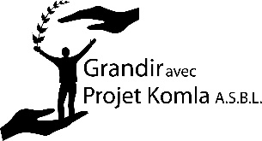
www.projets-komla.org
www.facebook.com/projet.komla

Madame la Directrice, Monsieur le Directeur, Chers Enseignants,

L’ASBL Grandir avec Projet Komla organise chaque année une récolte de fournitures scolaires à destination des enfants défavorisés de la région de Kovié au Togo. Sur le terrain, les partenaires de l’association Projet Komla au Togo réalisent un travail formidable dans le domaine de l’éducation afin de donner à chacun la chance de Grandir dans la dignité. Chaque fourniture récoltée est acheminée au Togo et profite à un enfant qui en a vraiment le besoin.
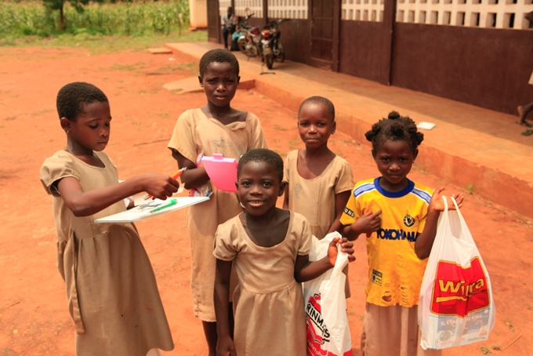
Nous sollicitons de votre part l’accord pour participer à cette récolte de fournitures dans votre école. Cela consiste concrètement et simplement:
- à la distribution d’un courrier aux enfants reprenant différentes informations liées à l’opération (document annexé 1)
- à placer quelques caisses dans un endroit spécifique de votre établissement (avec les affiches du document annexé 2)
Distribution de fournitures dans une école de Kovié en 2019

Si vous souhaitez une information spécifique sur le Togo et/ou sur les actions de Projet Komla dans l’école ou certaines classes ; si vous souhaitez que nous déposions nous-mêmes quelques caisses pour réceptionner les colis des enfants, nous pouvons le faire avec votre accord.
Au terme de la récolte vous pouvez déposer directement vos caisses au dépôt ou nous pouvons envisager un passage dans vos locaux. Contactez-nous à l’adresse suivante : monique.willem@projetkomla.org ou par téléphone: 0478/55.33.27
Conscients des nombreuses sollicitations qui sont les vôtres, sentez-vous libres de répondre ou non à cet appel.
Merci !

Christophe Hennon,
ASBL Grandir avec Projet Komla

« Le Baobab est sorti d’une Graine Minuscule ».

